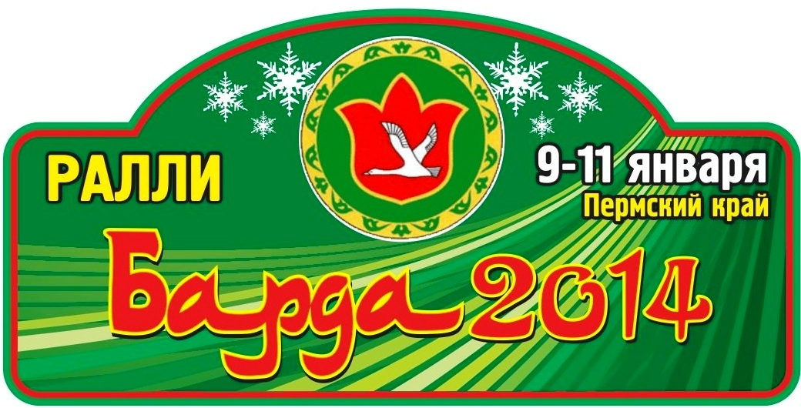

ПРЕСС-РЕЛИЗ
9-11 января 2014 - РАЛЛИ БАРДА - 2014
II этап Кубка России по ралли
II этап Чемпионата УрФО и ПФО по ралли
1 этап Открытого Чемпионата Пермского края по ралли

9-11 января 2014 года на территории Бардымского района Пермского края состоится грандиозное событие в жизни автоспорта Пермского края – 2 этап Кубка России, 2 этап Чемпионата Уральского и Приволжского федеральных округов и 1 этап Открытого Чемпионата Пермского края по ралли 2014 года – ралли Барда - 2014. Общая протяженность ралли составит 176 километров, более 80 километров из них – это семь скоростных участков. Все скоростные участки проходят по живописным трехмерным дорогам района.
Организаторами ралли выступают Российская автомобильная федерация, Министерство физической культуры и спорта Пермского края, Федерация автомобильного спорта Пермского края, Пермский краевой клуб Субару, Администрация Бардымского района.
Справка: Барда́ — село на юге Пермского края. Административный центр Бардымского района и Бардымского сельского поселения. Самое крупное село края. По результатам переписи 2010 года численность населения составила 8826 человек.
Первое упоминание о селе в дозорной книги 1630 -1631 гг. В 1750 г. здесь была построена первая мечеть, а в 1760 г. при ней была зарегистрирована первая мусульманская школа (медресе). В 1834 году в селе было 34 двора, в которых проживало 223 башкир, которыми было засеяно осенью 1841 года 896 пудов озимого и весной 1842 года 128 пудов ярового хлеба. В 1834 году из 34 дворов 18 были малые, 15 — неразделенные.
Старое, много повидавшее Тулвинское поречье, сохранило для потомков национальные обряды и обычаи. В любой деревне вам поведают легенду о семи духах - газизах, защитниках и целителях. А в районном центре, например, как только вы поинтересуетесь происхождением названия села, жители с удовольствием расскажут предание об уплывших гусях: Гусь - это символ села Барда. В старину даже само село называлось Казмакты (Казымакты), что в переводе с татарского означает - "мой гусь уплыл". Есть легенда, что в старину мимо села проезжали путешественники и спросили у одной старушки, бредущей у протекающей через село речки, как это село называется, она не поняла вопроса и ответила, что у нее уплыл гусь, а она его ищет. Путешественники так и записали -"Казмакты". Речка так до сих пор и называется - Казымакты или Казмашка.
А традиции здесь прослеживаются буквально во всем, особенно в праздничных обрядах. Какое удовольствие получает, какие яркие впечатления испытывает гость, побывавший на ежегодном летнем празднике Барда зиен, самом крупном по своему размаху. Даже за сотни лет он не утратил своего национального колорита и своеобразия. Вихрь танцев, многоголосие песен, радостный смех, всполохи разноцветных ярких тканей на центральной площади села. Звенят монетки на женских головных уборах, переливаются на солнце расшитые бисером тюбетейки.
В какой части Бардымского района вы бы ни оказались, вы всегда будете сыты. Национальное лакомство - чак-чак - вам предложат в любой продуктовой лавочке. А распробовать старинные обрядовые блюда татарской и башкирской кухни лучше в гостях у сельчан или в местных кафе.
Но не только верность бардымцев традициям предков привлекает внимание и вызывает восхищение. Сама природа поражает своей невероятной красотой. Здесь явственно чувствуешь спокойствие и умиротворение. Даже воздух кажется особенным, про такой говорят: можно пригоршнями пить.

Небольшое по численности село Барда обладает всей необходимой инфраструктурой для проведения крупных мероприятий российского масштаба – гостиницы, кафе, автосервисы, автомойки, шиномонтажи, АЗС, не случайно в июне 2013 года в Барде был проведен IV Всероссийский сельский сабантуй. В январе территория Бардымского ипподрома на три дня превратится в парк сервиса и место торжественного представления экипажей и старта первого дня ралли. Компактное расположение скоростных участков позволит зрителям увидеть одновременно сразу несколько автомобилей, находящихся на трассе. Особенностью ралли Барда является использование дорог общего пользования, а это немаловажно для живучести трассы ралли, зачастую вновь построенные трассы, после прохода десятка автомобилей на «боевом» шипе превращаются в месиво снежной крошки. Трехмерные быстрые дороги Барды готовились заранее и не будут подвержены переменам погоды.
В ралли Барда-2014 примут участие не только сильнейшие пилоты России, Пермского края, республик Коми, Удмуртия, Башкортостан, Кировской, Свердловской, Челябинской, Курганской областей, но и пилоты Республики Казахстан.
Продолжается подготовка к проведению – укомплектованы сильная судейская бригада и службы безопасности ралли, проводится подготовка дорог. Возглавит гонку председатель комитета ралли Российской автомобильной федерации Алексей ЕРШОВ, в состав коллегии спортивных комиссаров входят мэтры Российского ралли – Владимир ДЕНИСЕНКО, Владимир ГОЛЬЦОВ, в составе главной судейской коллегии Галина ПОЛУНИНА, Вячеслав СОРОКИН, Сергей ЧИЖ из Челябинска, Андрей ГУСЕВ Москва, Сергей КУДЕЛЬКИН Санкт-Петербург. Офицером по связи с участниками традиционно будет очаровательная Елена ВАСИЛЕНКО.

Ралли – это дорога. Любая дорога в любое время года – раскаленный горный асфальт и сверкающая гладь замерзшего озера. Пыльный проселок, улочка провинциального городка или Биржевая площадь Санкт-Петербурга – все это день назад было обычными дорогами, а сегодня, в день проведения ралли, станет трассой скоростного участка.
Ралли – это автомобиль. Боевая машина. Боковая ветвь эволюции небольших автомобилей массового производства, как правило, недорогих. Раллийную машину не выпускают, ее строят, как корабль. Ее цель – сорвавшись со старта, набрать высоту максимальной скорости и удержаться на ней как можно дольше, невзирая на повороты, трамплины, ямы и камни. А если падение неизбежно - спасти экипаж.
Ралли – это экипаж. Два человека, пилот и штурман. У каждого – своя работа, но во время гонки они и автомобиль – единый организм. Задумайтесь, почему среди уличных гонщиков нет настоящих спортсменов-автогонщиков? Ответ прост: тот, кто видел трассу через лобовое стекло боевой машины, знает, что пропасть отделяет спортивную езду от "вышивания" в потоке автомобилей, спешащих по своим делам. "Чтобы понять, нужно гонять".
Ралли – это команда. Коллектив людей, "ведущих" машину от стартовой арки до финишного закрытого парка. Неправы те, кто считают, что зрелищная часть ралли – только трасса. Пройдитесь по сервисному парку в то время, когда экипажи штурмуют скоростные участки, пообщайтесь с механиками, представителями команд, почувствуйте настроение, с которым ждут из боя своих.
Ралли не прощает ошибок: некоторые машины буквально вползают в сервисный парк, оставляя на дороге лужи масла и антифриза, волоча на вывернутой подвеске разорванные в клочья колеса. Но если машина добралась до своего шатра, борьба за результат продолжится - сейчас вы увидите, как много можно сделать за двадцать или сорок минут сервисного интервала ралли.
Кузов машины взлетает вверх на домкратах, стучат гайковерты, а разложенные рядом с автомобилем сервиса новые коробки передач, детали подвески, крылья и стекла готовятся занять свои места на боевой машине взамен поврежденных в гонке. Кажется, всего через пару минут финальным аккордом переносная мойка сбивает дорожную пыль с кузова и экипаж вновь уходит на трассу.
Ралли - это зрители. Фанаты-болельщики, едущие за тысячу километров в полной экипировке, чтобы накануне гонки разбить лагерь на обочине скоростного участка, и школьники, которых директор сельской школы отпустил с уроков в день соревнования. Неизвестно, для кого из них гонка - больший праздник.
Зрители - это заполненные трибуны стадиона супер-специального участка "Парная гонка" и многомиллионная телевизионная аудитория.

Приглашаем Вас принять участие в ралли в роли:
участника, судьи, зрителя, партнера, спонсора.
Информацию о ралли можно получить на официальных сайтах ралли Барда -2014:
Кубок России и Чемпионат УрФО и ПФО http://www.rally59.ru/
E-mail: info@rally59.ru
Открытый Чемпионат Пермского края: http://www.rallypro.ru/
E-mail: avtoak59@yandex.ru
А также в социальной сети ВК:
http://vk.com/chaik_sport

Организационный комитет ралли

